Муниципальное дошкольное образовательное автономное учреждение
«Детский сад № 221 «Сказка» комбинированного вида г. Орск»

Конспект
организованной образовательной деятельности
по рисованию
в подготовительной группе
КН №12 «Почемучки»
«Русский сарафан»

Воспитатель: Швырева Н.П.
Высшая кв. категория

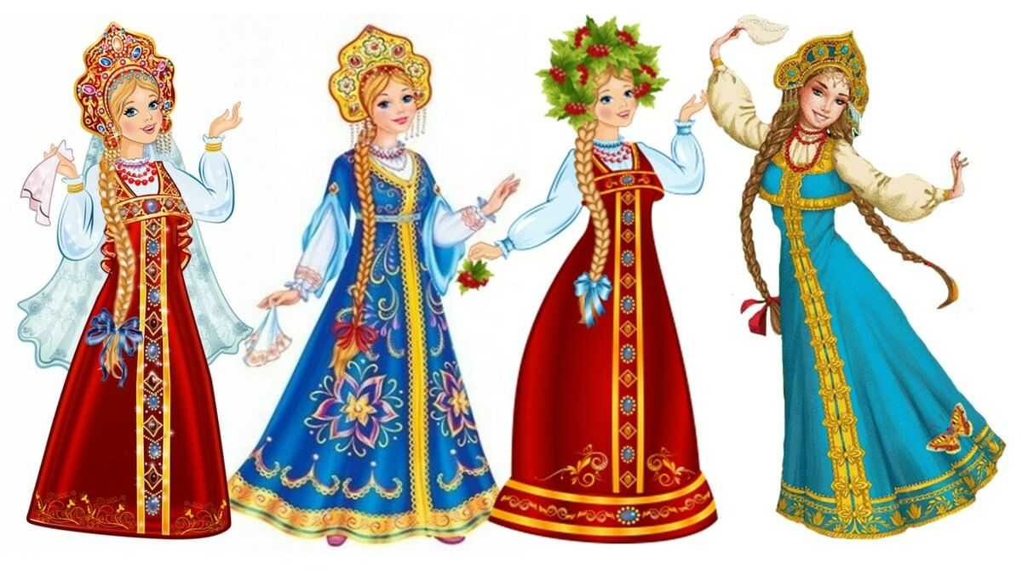

Орск, 2024
Конспект организованной образовательной деятельности
по рисованию
в подготовительной группе КН №12 «Почемучки»

Воспитатель: Швырева Н.П.
Высшая кв. категория
- Организационно методическая информация
Тема образовательной деятельности: «Русский сарафан»
Реализация содержания программы в образовательных областях: «Познавательное развитие», «Социально-коммуникативное», «Художественно-эстетическое», «Физическое развитие».
Доминирующая область: «Художественно-эстетическое»
Виды детской деятельности: игровая, познавательная, коммуникативная, двигательная.
Общепедагогические методы и приемы:
Игровая мотивационная ситуация
Ситуативный разговор
Рассказ, пояснение, объяснение, рассуждение
Практический показ способов действия
Занимательная ситуация
Самоанализ собственной деятельности
Цель (взрослая):
Основные задачи:
Образовательные задачи: | Планируемые результаты:
Познакомить детей с русским национальным костюмом; Учить изображать русский народный сарафан.  Учить детей создавать оригинальную композицию орнамента, украшая узорную полосу впереди сарафана и на подоле. | Дети знакомы с русским народным сарафаном.  Дети умеют изображать русский народный сарафан.  Умеют создавать оригинальную композицию орнамента, украшая узорную полосу впереди сарафана и на подоле.
Развивающие задачи: | Планируемые результаты:
Развивать зрительный, двигательно-кинестический и слуховой анализатор.  Расширять двигательные навыки.  Развивать умения ставить цель, разрабатывать план действий.  Развивать познавательный интерес, логическое мышление, внимание, память.  Развивать мыслительные операции: анализ, синтез, сравнение, обобщение, систематизация, классификация. | Развит зрительный, двигательно-кинестический и слуховой анализатор.  Владеют двигательными навыками.  Умеют ставить цель, разрабатывать план действий.  Развит познавательный интерес, логическое мышление, внимание, память.  Развиты мыслительные операции: анализ, синтез, сравнение, обобщение, систематизация, классификация.
Воспитательные задачи: | Планируемые результаты:
Воспитывать активность, самостоятельность, инициативность, ответственность.  Воспитывать положительные нравственные качества: доброту, отзывчивость, желание помочь. | Дети активны, самостоятельны, инициативны, ответственны.  Сформированы нравственные качества: доброту, отзывчивость, желание помочь.

Организация среды для проведения занятия (образовательной деятельности): иллюстрации кукол в русских костюмах, русские народные сарафаны, виды элементов оригинальных узоров, лист бумаги А4, акварельные краски.
Ход образовательной деятельности
- Введение в тему, мотивация (создание игровой проблемной ситуации)
слайд | содержание | примечание
1. | Воспитатель: Посмотрите, к нам в гости пришли русские красавицы. (Вешает иллюстрации кукол в русских народных костюмах).  Посмотрите, какие они стройные и изящные. раньше называли в народе красавиц - лебедушка, березонька, пава, ягодка.  Воспитатель: А какими именами их называют в сказках?  Дети: Василиса Прекрасная, Марья-Краса длинная коса, Марья-Искусница, Василиса Премудрая | Вводная беседа.
- Основная часть. Актуализация знаний, затруднение в игровой ситуации.
2. | Воспитатель: В старину была традиция: в дни праздников устраивали ярмарки. Девушки надевали самую нарядную и красивую одежду. (Рубаха, сарафан, душегрейка, кокошник). Все восхищались красотой нарядом девушки. Говорили «Как красива – величава, выступает будто Пава».  Сегодня мы будем украшать одежду наших красавиц, но не простую, а праздничную. Нарядную.  Как украшали одежду?  Дети: Узорами и вышивкой  Воспитатель: В каких местах на рубахе вышивали узоры?  Дети: на вороте, рукавах и подоле  Воспитатель: Какие символы вышивали мастера?  Дети: Ромбы, кресты, цветы, птиц  Воспитатель: В старые времена на подол пришивали узорную полосу, на которой вышивали символы. Узоры эти разноцветные, будем вышивать красными, синими и зелеными нитями, чтобы они получились яркими и нарядными.  Засеянное поле обозначают так: Огонь- Землю- Землю пропитанную водой. Их вышивали на подоле рубахи. Они оберегали человека. Их называли Оберегами. | Беседа с детьми об одежде русских народный красавиц в дни праздников, об узорах на сарафане.
3. | Воспитатель: Сегодня мы нарисуем куклу в праздничном сарафане, а подол рубахи украсим узорной полосой. Каждый из нас «вышьет» карандашом такие узоры-Обереги, какие ему больше нравятся.  Воспитатель: Каким цветом будем пользоваться?  Дети: красным, синим и зеленым  Воспитатель: Украсим полосу новыми символами: птицами, деревьями. Перед тем, как приступать к работе, разомнем пальчики. | Показ способов рисования сарафана и части узора
Пальчиковая гимнастика «Наша группа»
4. | Дружат в нашей группе  Девочки и мальчики.  Мы с тобой подружим  Маленькие пальчики.  (Соединяют пальчики рук в замок (несколько раз).)  Раз, два, три, четыре, пять  Начинаем мы считать.  (Соединяют поочередно друг с другом одноименные пальчики, начиная с мизинчиков.)  Раз, два, три, четыре, пять  (Разъединяют пальчики.)  Мы закончили считать  (Руки вниз, встряхивают кистями.)
- Основная часть:
5. | Воспитатель: Ну а сейчас ребята давайте украсим наши русские народные сарафаны, чтобы они были самыми красивыми, яркими. | Самостоятельное выполнение (В процессе выполнения работы воспитатель следит за последовательностью действий в нанесении узора, за его расположением на полосе, за техникой работы кистью).
- Заключительная часть. Рефлексия
6. | Воспитатель: - Молодцы, хорошо потрудились, давайте вместе полюбуемся нашими русскими народными сарафанами. Посмотрите, какие замечательные сарафаны у вас получились. А что больше всего вам запомнилось и понравилось? (Дети делятся своими впечатлениями о занятии.) | Воспитатель проводит рефлексию. Дети сообщают о выполнении детской цели и объясняют, благодаря чему они выполнили ту цель.

